ONLINEVAAZ
Kur'an-ı Kerim
17 Temmuz 2026
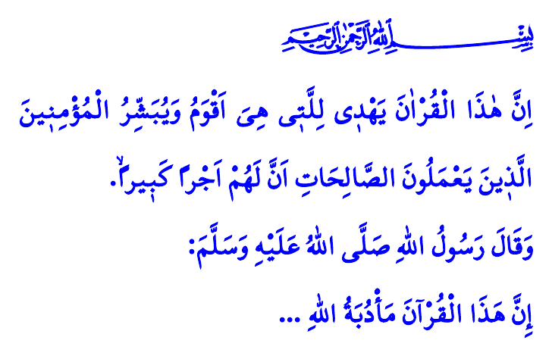
Muhterem Müslümanlar!
Yüce Rabbimizin kıyamete kadar gelecek bütün insanlara bahşettiği nimetlerden, engin şefkat ve merhametinin tecellilerinden biri de Kur’an-ı Kerim’dir.
Kur’an-ı Kerim, hakkı batıldan ayırt eden ilahi kelamdır. O, asla sıradan bir söz değildir. Kur’an-ı Kerim, sözlerin en güzeli ve en mukaddesidir. O, hidayet kaynağı, şifa membaıdır. Kur’an-ı Kerim, insanlığı; hak ve hakikate, iyilik ve adalete, huzur ve muhabbete sevk eden Rahmani bir muştudur. Ayet-i kerimede buyrulduğu üzere, “Bu Kur’an, en doğru olana iletir; dünya ve ahiret için yararlı işler yapan müminlere, büyük bir mükâfat olduğunu müjdeler.”
Aziz Müminler!
Kur’an-ı Kerim, rahmet peygamberi Allah Resûlü (s.a.s)’in en büyük mucizesidir. Onun tek bir harfi dahi değişmemiştir, asla değiştirilemeyecektir. Yüce Rabbimiz, “Şüphesiz Kur’an’ı biz indirdik. Onun koruyucusu da elbette biziz” buyurarak, bu gerçeği beyan etmektedir.
Kur’an-ı Kerim, insan ürünü değildir; Allah Teâlâ’nın kelamıdır. O, bir benzeri şöyle dursun; bir suresinin, hatta bir ayetinin dahi benzerinin getirilemeyeceği yüce bir kitaptır. Kur’an; Cenâb-ı Hak ile bağımızı güçlendiren, çevremiz ile ilişkilerimizi düzenleyen bir kılavuzdur.
Kıymetli Müslümanlar!
Kur’an-ı Kerim’in rehberliğine sarılan kişiler yolunu kaybetmezler. Onun ilkeleriyle hayat süren aileler huzur bulurlar. Onun ahlakını kuşanan toplumlar güven içinde yaşarlar. Onun adaletini benimseyen milletler güçlü olurlar. Hayatında Kur’an-ı Kerim’e yer vermeyenler, onun emirlerine ve yasaklarına riayet etmeyenler, ayetlerini alaya alanlar ise ancak kendilerini küçük duruma düşürürler. Yüce Rabbimizin bu husustaki uyarısı gayet açıktır: “…İşte bu kitap, Allah’ın, dilediğini kendisiyle doğru yola ilettiği hidayet rehberidir. Allah kimi de saptırırsa artık ona doğru yolu gösterecek yoktur.”
Değerli Müminler!
Devletimizi, vatanımızı, milletimizi, birlik ve beraberliğimizi muhafaza etmenin yolu; değerlerimize sahip çıkmaktan geçmektedir. Bilelim ki; bu değerlerin içerisinde Kur’an-ı Kerim vardır, sünnet-i seniyye vardır. Meşruiyetini İslam’dan alan örfümüz vardır, kültürümüz vardır. Mutluluğun yolu da işte bu değerleri öğrenmekten ve hayatımıza aktarmaktan geçmektedir.
Hutbemizi, Sevgili Peygamberimiz (s.a.s)’in şu hadis-i şerifleriyle bitiriyoruz: “Şüphesiz bu Kur’an, Allah’ın sizlere bir ikramıdır...”
Kaynaklar
Târık, 86/13,14.
İsrâ, 17/9.
Hicr, 15/9.
Zümer, 39/23.
Hâkim, Müstedrek, 3/144.
Kaynak: Diyanet İşleri Başkanlığı

